THÀNH PHỐ VŨNG TÀU  UBND PHƯỜNG 2 | CỘNG HÒA XÃ HỘI CHỦ NGHĨA VIỆT NAM  Độc lập- Tự do- Hạnh phúc

PHIẾU LẤY Ý KIẾN NHÂN DÂN

Về đồ án Quy hoạch chi tiết tỷ lệ 1/500 Khu vực Mũi Nghinh Phong,
Phường 2, thành phố Vũng Tàu

Căn cứ Luật Tổ chức chính quyền địa phương ngày 19/6/2015; Luật sửa đổi, bổ sung một số điều của Luật Tổ chức Chính phủ và Luật Tổ chức chính quyền địa phương ngày 22/11/2019;
Căn cứ Quyết định số 586/QĐ-TTg ngày 17/5/2019 của Thủ tướng Chính phủ về việc phê duyệt Điều chỉnh quy hoạch chung thành phố Vũng Tàu đến năm 2035;
Căn cứ Quyết định số 2283/QĐ-UBND ngày 09/10/2013 của UBND Tỉnh về phê duyệt Quy hoạch phân khu tỷ lệ 1/2000 Núi Lớn – Núi Nhỏ, thành phố Vũng Tàu, tỉnh Bà Rịa -Vũng Tàu;
Căn cứ Quyết định số 3421/QĐ-UBND ngày 16/12/2019 của UBND Tỉnh về việc phê duyệt Điều chỉnh cục bộ Quy hoạch phân khu tỷ lệ 1/2000 Núi Lớn – Núi Nhỏ đối với khu vực Mũi Nghinh Phong, Phường 2, thành phố Vũng Tàu;
Căn cứ Quyết định số 1611/QĐ-UBND ngày 01/6/2022 của UBND Tỉnh về việc phê duyệt Nhiệm vụ quy hoạch chi tiết tỷ lệ 1/500 khu vực Mũi Nghinh Phong, Phường 2, thành phố Vũng Tàu;
Căn cứ Quyết định số 2827/QĐ-UBND ngày 04/4/2024 của UBND thành phố Vũng Tàu về việc phê duyệt điều chỉnh Nhiệm vụ quy hoạch chi tiết tỷ lệ 1/500 Khu vực Mũi Nghinh Phong, Phường 2, thành phố Vũng Tàu.
- LÝ DO VÀ QUÁ TRÌNH LẬP ĐỒ ÁN QUY HOẠCH:
- Lý do lập quy hoạch:
Căn cứ Điều chỉnh quy hoạch chung thành phố Vũng Tàu đến năm 2035 được Thủ tướng Chính phủ phê duyệt tại Quyết định số 586/QĐ-TTg ngày 17/5/2019; Điều chỉnh cục bộ Quy hoạch phân khu tỷ lệ 1/2000 Núi Lớn -Núi Nhỏ đối với Khu vực Mũi Nghinh Phong, Phường 2, thành phố Vũng Tàu được UBND Tỉnh phê duyệt tại Quyết định số 3421/QĐ-UBND ngày 16/12/2019, khu vực Mũi Nghinh Phong được định hướng một khu hỗn hợp dịch vụ du lịch, vui chơi giải trí, nghỉ dưỡng quy mô, chất lượng cao.
Ngày 01/6/2022, UBND tỉnh Bà Rịa –Vũng Tàu ban hành Quyết định số 1611/QĐ-UBND về việc phê duyệt Nhiệm vụ quy hoạch chi tiết tỷ lệ 1/500 Khu vực Mũi Nghinh Phong, Phường 2, thành phố Vũng Tàu.
Ngày 23/01/2024, UBND Tỉnh có Thông báo số 48/TB-UBND về Kết luận của Phó Chủ tịch Ủy ban nhân dân Tỉnh Lê Ngọc Khánh về việc đấu giá đất và chấp thuận chủ trương đầu tư dự án Khu dịch vụ du lịch, vui chơi giải trí, nghỉ dưỡng, chất lượng cao 138.389,4m2 tại Phường 2, thành phố Vũng Tàu theo hình thức đấu giá quyền sử dụng đất; Theo đó, UBND Tỉnh giao: “…2. Ủy ban nhân dân thành phố Vũng Tàu tổ chức lập quy hoạch chi tiết tỷ lệ 1/500 khu đất 138.389,4m² tại phường 2, thành phố Vũng Tàu theo đúng chỉ đạo của Ủy ban nhân dân tỉnh tại Công văn số 9134/UBND-VP ngày 14 tháng 7 năm 2023”.
Thực hiện chỉ đạo của UBND Tỉnh, ngày 04/04/2024, UBND Thành phố ban hành Quyết định số 2827/QĐ-UBND phê duyệt điều chỉnh Nhiệm vụ quy hoạch chi tiết tỷ lệ 1/500 Khu vực Mũi Nghinh Phong, Phường 2, thành phố Vũng Tàu, làm cơ sở tổ chức lập đồ án.
Như vậy, việc tổ chức lập Quy hoạch chi tiết tỷ lệ 1/500 Khu vực Mũi Nghinh Phong, Phường 2, thành phố Vũng Tàu là phù hợp định hướng Quy hoạch chung, cụ thể hóa Điều chỉnh quy hoạch phân khu tỷ lệ 1/2000 đã được duyệt. Đồng thời, làm cơ sở khai thác quỹ đất, nhằm phục vụ công tác đấu giá quyền sử dụng đất nói riêng và phục vụ công tác quản lý quy hoạch đô thị nói chung.
- Quá trình lập quy hoạch:
  - Chủ trương:
Việc tổ chức lập, thẩm định, phê duyệt Quy hoạch chi tiết tỷ lệ 1/500 Khu vực Mũi Nghinh Phong, Phường 2, thành phố Vũng Tàu được UBND tỉnh Bà Rịa – Vũng Tàu chấp thuận tại Văn bản số 9134/UBND-VP ngày 14/7/2023, Thông báo số 48/TB-UBND ngày 23/01/2024.
  - Nhiệm vụ quy hoạch:
- Ngày 01/6/2022, UBND tỉnh Bà Rịa –Vũng Tàu ban hành Quyết định số 1611/QĐ-UBND về việc phê duyệt Nhiệm vụ quy hoạch chi tiết tỷ lệ 1/500 Khu vực Mũi Nghinh Phong, Phường 2, thành phố Vũng Tàu.
- Ngày 04/04/2024, UBND Thành phố đã ban hành Quyết định số 2827/QĐ-UBND phê duyệt điều chỉnh Nhiệm vụ quy hoạch chi tiết tỷ lệ 1/500 Khu vực Mũi Nghinh Phong, Phường 2, thành phố Vũng Tàu.
- NỘI DUNG ĐỒ ÁN QUY HOẠCH:
- Phạm vị ranh giới:
Khu vực nghiên cứu lập quy hoạch chi tiết tỷ lệ 1/500 Khu vực Mũi Nghinh Phong, Phường 2, thành phố Vũng Tàu có giới hạn như sau:
- Phía Tây Bắc và Đông Bắc giáp: Đường Hạ Long;
- Các phía còn lại giáp: Biển Đông.

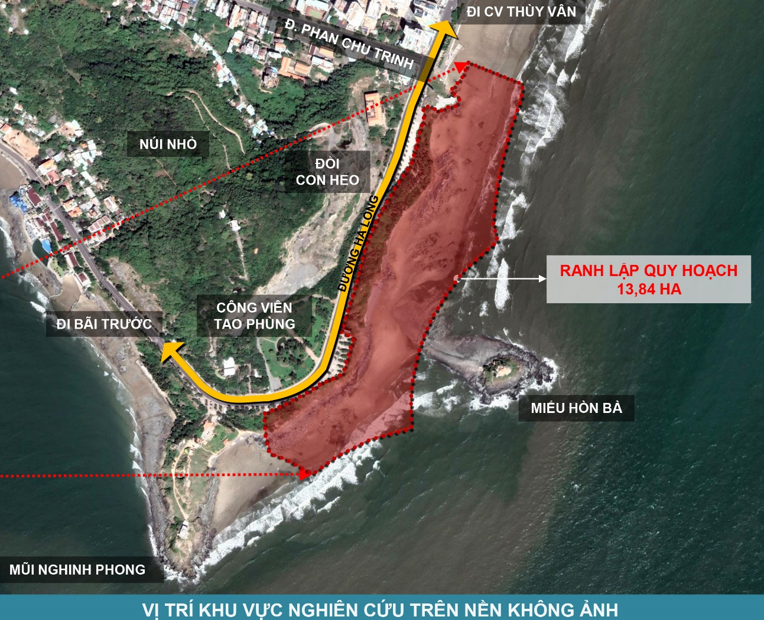

- Quy mô và tính chất:
- Quy mô diện tích: Khoảng 13,84ha.
- Quy mô du lịch: Tối đa 3.000 người (gồm du khách và phục vụ).
- Tính chất: Là khu dịch vụ du lịch, vui chơi giải trí, nghỉ dưỡng, chất lượng cao, đảm bảo phát triển hài hòa với cảnh quan, môi trường khu vực xung quanh.
- Quy hoạch sử dụng đất:
  - Phân chia chức năng sử dụng đất:
Tổng mặt bằng khu đất lập quy hoạch chi tiết tỷ lệ 1/500, cơ cấu quỹ đất được phân thành các loại sau:
- Đất dịch vụ du lịch: Đất công trình dịch vụ du du lịch; Đất công trình dịch vụ;
- Đất cây xanh sử dụng công cộng;
- Đất bãi đỗ xe;
- Đất bãi cát;
- Đất đường dạo, không gian mở;
- Đất giao thông.

BẢNG THỐNG KÊ CƠ CẤU SỬ DỤNG ĐẤT
STT | LOẠI ĐẤT / KÝ HIỆU | DIỆN TÍCH  (m²) | TỶ LỆ  (%)
1 | Đất dịch vụ du lịch | 62,258 | 44.99
1.1 | Đất công trình dịch vụ du lịch | 57,975 | 41.89
1.2 | Đất công trình dịch vụ | 4,283 | 3.09
2 | Đất cây xanh sử dụng công cộng | 14,653 | 10.59
3 | Đất bãi đỗ xe | 3,556 | 2.57
4 | Bãi cát | 33,943 | 24.53
5 | Đường dạo, không gian mở | 11,175 | 8.08
6 | Đất giao thông | 12,804 | 9.25
Tổng |  | 138,389 | 100.00

  - Các chỉ tiêu kinh tế kỹ thuật toàn khu vực lập quy hoạch:
- Chỉ tiêu sử dụng đất:
- Mật độ xây dựng toàn khu tối đa 25%;
- Tầng cao xây dựng từ 01- 10 tầng;
- Hệ số sử dụng đất tuân thủ quy chuẩn kỹ thuật Quốc gia về Quy hoạch xây dựng (QCVN 01:2021/BXD), Quy hoạch chung và Quy hoạch phân khu được duyệt
- Chỉ tiêu kinh tế kỹ thuật chi tiết từng lô:

Các chi tiêu quy hoạch của từng lô đất được đảm bảo tuân thủ quy chuẩn, tiêu chuẩn hiện hành, các đồ án Điều chỉnh quy hoạch chung thành phố Vũng Tàu, Điều chỉnh Quy hoạch phân khu tỷ lệ 1/2000 Núi Lớn – Núi Nhỏ tại Quyết định số 3421/QĐ-UBND ngày 16/12/2019. (Theo Phụ lục đính kèm)
- Tổ chức không gian kiến trúc cảnh quan:
Mục tiêu khai thác tối đa cảnh quan thiên nhiên về phía biển, bảo tồn bãi cát tự nhiên, quy hoạch không gian mở lớn tại trục chính, đường dạo liên tục giúp kết nối toàn bộ khu vực, phục vụ tối đa nhu cầu vui chơi, giải trí, nghỉ dưỡng chất lượng cao cho khách du lịch; Đảm bảo kết nối không gian xuyên suốt của khu vực Bãi Sau, như kết nối với trục công viên Thùy Vân, kết nối không gian điểm nhìn với vị trí đồi Con Heo, khu vực Núi Nhỏ với tượng đài chúa Kitô trên cơ sở tận dụng những lợi thế về giao thông, cảnh quan và điều kiện sử dụng đất. Khu vực được quy hoạch như sau: Khu dịch vụ du lịch vui chơi giải trí cao tầng; Khu công trình tổ hợp dịch vụ du lịch; Khu công trình du lịch vui chơi giải trí thấp tầng; Không gian mở trung tâm, Tuyến đi bộ,….

III. NỘI DUNG LẤY Ý KIẾN:
- Ông (bà) có đồng ý với nội dung quy hoạch không?
+ Đồng ý.................(Đánh dấu X)
+ Đồng ý (nhưng yêu cầu bổ sung).................................................................
.................................................................................................................................
.................................................................................................................................
+ Không đồng ý (nêu cụ thể lý do tại sao không đồng ý)...............................
.................................................................................................................................
.................................................................................................................................
- Các ý kiến khác (nếu có):
.................................................................................................................................
.................................................................................................................................
.................................................................................................................................
.................................................................................................................................

5. Phần thông tin cá nhân (của người góp ý kiến):

- Họ và tên chủ hộ…………………………………………………………..

- Địa chỉ: Số…………….,đường…………….…….,Tổ dân phố………Khu phố…………, Phường…………, thành phố Vũng Tàu.

- Số nhân khẩu:………………Số lao động trong độ tuổi:………………….
* Ghi chú:
Người được lấy ý kiến có trách nhiệm góp ý vào phiếu lấy ý kiến và gửi về UBND Phường...............trong thời gian 30 ngày kể từ ngày…./…./2024 đến hết ngày /01/2024. Trường họp quá thời hạn nêu trên, UBND Phường ............... không nhận được phiếu góp ý thì coi như người được lấy kiến đã đồng ý về nội dung điều chỉnh cục bộ quy hoạch nêu trên.

Vũng Tàu, ngày……tháng……năm 2024
Người đóng góp ý kiến Đại diện đơn vị tổ chức lấy ý kiến
(Ký và ghi rõ họ tên) (Ký và ghi rõ họ tên)

